

**Ingeniería en Sistemas**

**Trabajo Final de Carrera**

**Anteproyecto**

**Apellido y Nombre**

**Falón Fabián BIS 430623**

**Peralta Alejandro BIS 430554**

**Rodríguez Brenda BIS 430676**

***AÑO 2014***

***Tabla de contenidos.***

**Resumen………………………………………………………………………………………………….Pág. 3**

**Introducción……………………………………………………………………………………………Pág. 4**

**Datos Generales………………………………………………………………………………………Pág. 5**

**Organigrama……………………………………………………………………………………………Pág.6**

**Denominación del proyecto…………………………………………………………………..Pág. 7**

**Áreas de conocimiento……………………………………………………………………………Pág. 7**

**Objetivos…………………………………………………………………………………………………Pág. 8**

**Alcances…………………………………………………………………………………………………..Pág. 9**

**Límite.……………………………………………………………………………………………………Pág. 10**

**Metodología……………………………………………………………………………………………Pág. 11**

**Diagrama de Gantt…………………………………………………………………………………Pág. 12**

**Análisis de factibilidades………………………………………………………………………Pág. 13**

**Integración del grupo de trabajo………………………………………………………….Pág. 13**

**Planificación de tares……………………………………………………………………………Pág. 14**

**Bibliografía…………………………………………………………………………………………….Pág. 16**

**Fuentes de información…………………………………………………………………………Pág.16**

**Resumen**

El Instituto Superior de Formación Docente “Dr. José S. Salinas” se encuentra actualmente en un crecimiento constante. Muchos de los estudiantes viven en zonas aledañas a la ciudad, surge así la problemática para la inscripción a materias o a la carrera, ya que deben viajar en reiteradas ocasiones para la consecución de este trámite administrativo.

La implementación de este proyecto pretende dar soluciones a los problemas que afrontan los estudiantes a la hora de inscribirse en las carreras, a materias por cursar o a exámenes finales, haciendo uso de la tecnología existe en el medio y de los conocimientos adquiridos a lo largo de la carrera, para que así los trámites administrativos se realicen de manera más rápida, aliviando el trabajo realizado por los bedeles.

El sistema estaría compuesto principalmente por:

* Módulo de preinscripción de alumnos a las distintas carreras
* Módulo que permita generar permisos para exámenes finales.
* Módulo para inscripción a los diferentes espacios curriculares.
* Entre otros.

Para la implementación de este proyecto se utilizarán todos los conocimientos adquiridos a lo largo de nuestra carrera universitaria, de este modo se analizó las necesidades de la institución y se llegó a la conclusión de utilizar la metodología RUP(Proceso Unificado Racional) conjuntamente con el Lenguaje Unificado de Modelado (UML). El lenguaje de programación elegido para llevar a cabo el desarrollo de esta aplicación es Python combinado con el Framework de desarrollo Django, debido a que ambos forman una poderosa herramienta para la creación de aplicaciones web de gran envergadura.

**Introducción**

El Instituto de Superior de Formación Docente “Dr. José S. Salinas” de la Localidad de Olta, es una institución educativa que desde su creación se concibe con una clara misión de formación de docentes mediante un proceso continuo de perfeccionamiento y actualización, en un ámbito de trabajo integrado y permanente innovación pedagógica. Cuenta con tres carreras las cuales proporcionan títulos terciarios, tales como Profesorado en Enseñanza Primaria, Profesorado para Educación Secundario en Geografía y en Tecnología. Ostenta en la actualidad una matrícula de 400 alumnos. Sin embargo, existen distintos factores que dificultan la agilización a la hora de dar respuestas rápidas a diferentes demandas de información, referidas al movimiento de los alumnos, como lo son: Exámenes finales, regularidades y correlatividad, confección de las actas volantes, inscripción de alumnos a las materias en condición disponible para rendir, entre otros.

Como trabajo final de la carrera Ingeniería en Sistemas, realizaremos un proyecto el cual tiene por objeto generar un sistema orientado al manejo de la información que circula en torno a los procesos académicos que se realizan en la institución, tanto por parte de los alumnos como así también de profesores y los diferentes actores involucrados. Cada día se genera una cantidad enorme de información en formato papel y no está siendo procesada correctamente, perdiéndose de esta manera cantidades significativas de recursos y documentos, por la falta de un sistema de información que preserve y socialice los procesos académicos.

**Datos Generales:**

**Institución:**

Instituto Superior de Formación Docente Dr. José S. Salinas.

**Regente:**

Prof. Edgardo Jesús Torres.

**Títulos que Ofrece:**

Profesorado en Enseñanza Primaria, Profesorado para Educación Secundaria en Geografía y Profesorado para Educación Secundaria en Tecnología

**Ubicación Geográfica:**

El ISFD “Dr. José S. Salinas” se ubica en la ciudad de Olta, Departamento General Belgrano, Provincia de La Rioja, situada en la zona sur de esta provincia denominada Región Llanos Norte y distante a 170 km. de la ciudad capital.. Se puede ingresar desde el norte o  por el sur por  la Ruta Nacional  79 y por el este por la Ruta Nº 28.

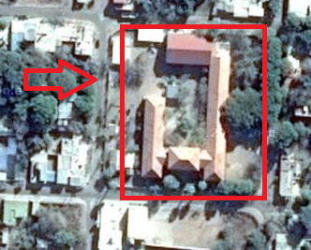

**Organigrama**

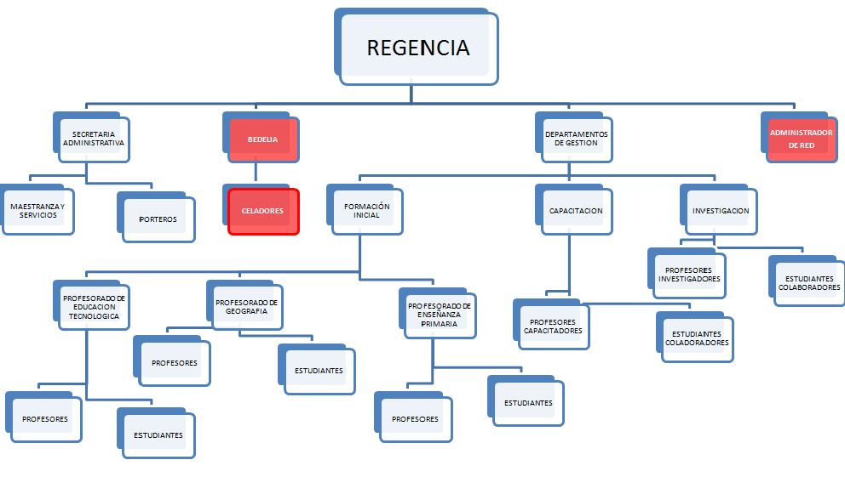

* ***Se indica con color rojo las áreas en las cuales tendrá impacto directo la implementación del sistema.***

**Denominación del Proyecto**

*Entorno de Gestión Académico.*

(EGA).



**Áreas de conocimiento**

1. **Programación.**
2. **Sistemas y Organización.**
3. **Bases de Datos.**
4. **Redes de Datos.**
5. **Actualizaciones Tecnológicas.**
6. **Administración.**
7. **Derecho Informático.**

**Objetivos**

**Objetivo General**

El objetivo de nuestro Trabajo Final es el de desarrollar e implementar un sistema de información para organizar, sistematizar y controlar la gestión administrativa de toda la información académica del Instituto Superior de Formación Docente. “Dr. José S. Salinas” de Olta, Dpto. General Belgrano Provincia de La Rioja en el año 2014.

**Objetivos Específicos**

Entre los objetivos específicos se encuentran:

* Desarrollar e Implementar módulo de preinscripción de alumnos a las distintas carreras, agilizando los trámites correspondientes a la inscripción.
* Desarrollar e implementar módulo que permita generar permisos de exámenes finales.
* Desarrollar e Implementar módulo para inscripción a los diferentes espacios curriculares.
* Desarrollar e Implementar módulo que permita la descarga de acta volante para los profesores.
* Desarrollar e Implementar módulo que autorice los permisos necesarios para llevar a cabo la administración del sistema.
* Desarrollar e Implementar módulo de administración que contemple las tareas correspondientes al bedel.

**Alcances**

El alcance del sistema dentro de la cobertura será:

* Agilizar trámites de inscripción a las diferentes carreras.
* Registrar datos de inscripciones de los estudiantes a las distintas carreras.
* Generar reporte sobre la inscripción de los estudiantes a los distintos espacios curriculares.
* Emitir informes a los docentes sobre la cantidad de alumnos a rendir en cada mesa de examen final, como así también de inscriptos para el cursado de las materias.
* Presentar listado de materias rendidas y regularizadas de cada estudiante.
* Proporcionar información rápida cuando los diferentes actores institucionales lo requieran.

Como productos entregables:

* El Sistema para gestión académica de la institución propiamente dicho y su código fuente.
* E.G.A contará con un sistema de ayuda que sirva como guía a los usuarios.
* La capacitación para el correcto uso de E.G.A contará con un manual de usuarios redactado de manera comprensible, incluyendo gráficos e imágenes de la interface del sistema.
* Se entregará a su vez el manual de sistema es un extracto de todos los documentos producidos durante el proceso de desarrollo del proyecto.

**Límite**

El sistema abarcará desde la preinscripción de los alumnos a las carreras hasta la registración de cualquier operación realizada por los diferentes actores, brindando así la posibilidad de llevar a cabo diversas consultas.

Las operaciones involucradas en el límite del sistema se corresponden a las actividades realizadas por el alumno tales como:

* Preinscripción a las carreras.
* Inscripción a materias por cursar
* Solicitud de permisos de exámenes finales
* Revisión de notas de regularidad y exámenes finales

Asimismo, abarca las actividades desarrolladas por el docente como son:

* Carga de regularidades
* Impresión de acta volante
* Consultas en general

Con relación al administrador del sistema, contempla las siguientes:

* Inscripción de alumnos a las carreras
* Carga de regularidades (en el caso que el profesor no pueda)
* Carga notas de coloquios y exámenes finales

Además, existe un usuario con privilegios, que opera con las siguientes actividades:

* Modificación de datos (en el caso de ser necesario)
* Carga de fechas de exámenes finales
* Alta a nuevas carreras
* Carga o modificación de asignaturas en el caso de cambio de plan

**Metodología**

Mediante la aplicación de las diferentes técnicas de recolección de datos, realizadas conjuntamente con los stakeholder, capturamos los requerimientos de nuestro cliente. Debido a la problemática observada, como así también la tecnología existente en el medio y la normativa vigente plasmada en el reglamento académico institucional, y a partir de nuestra investigación realizada y los criterios de factibilidad considerados, observamos pertinente la aplicación de la metodología para el proceso de desarrollo del software denominada Proceso Unificado Racional (también conocido como RUP) simultáneamente con el Lenguaje Unificado de Modelado (UML), ya que conjuntamente constituyen la metodología estándar más utilizada para el análisis, implementación y documentación de sistemas orientados a objetos.

**Diagrama de Gantt**

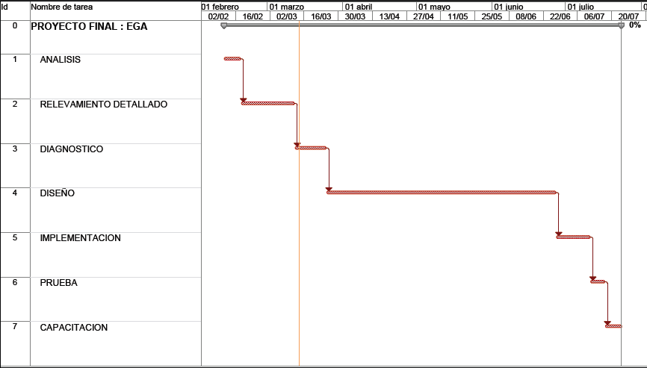

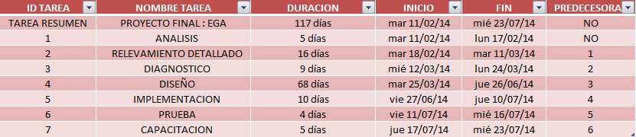

|  |
| --- |
| *Estos valores son aproximados y pueden verse afectados por acontecimientos externos al desarrollo del proyecto* |

**Análisis de Factibilidad**

**Factibilidades Operativas**

Teniendo en cuenta que los encargados de administrar el sistema (bedeles) no cuentan con conocimientos informáticos, EGA se desarrollará teniendo en cuenta los criterios de usabilidad, brindándoles capacitaciones sobre las funcionalidades del mismo, conjuntamente con el manual de usuario correspondiente.

A partir de esta acción, se garantiza la adecuada utilización y funcionamiento del sistema a implementar.

**Factibilidades Técnicas**

Nosotros estudiantes de la carrera Ingeniería en Sistemas, y encargados de diseño, implementación, mantenimiento y control del sistema de información, consideramos estar suficientemente capacitados para llevar a cabo el desarrollo del sistema de gestión propuesto. En particular, debido a que poseemos los conocimientos suficientes, los cuales nos fueron brindados en el transcurso de nuestra carrera universitaria, y considerando además la tecnología existente en el campo informático, como así también la disponible en el ISFD. Podemos por lo tanto afirmar que contamos con los recursos técnicos necesarios para llevar a cabo este proyecto.

**Factibilidades Económicas**

El I.S.F.D Dr. José S. Salinas cuenta con los medios económicos necesarios para llevar a cabo el desarrollo e implementación del sistema de información.

* Agilidad y facilidad en los trámites realizados por el alumno.
* Agilidad y facilidad en las operaciones a realizar por parte del profesor.
* Mayor organización y control por parte del ISFD “Dr. José S. Salinas”.

**Integración del grupo de trabajo**

* Falón Fabián 35.541.117 BIS 430623.
* Peralta Alejandro. 34.749.703 BIS 430554
* Rodríguez Brenda. 36.588.409 BIS 430676.

**Planificación de las Tareas**

|  |  |
| --- | --- |
| Actividad | Tiempo de ejecución  Expresado en días. |
| ANÁLISIS |  |
| Autorización para  Análisis | 2 |
| Planificación de  Tareas. | 3 |
| RELEVAMIENTO  DETALLADO |  |
| Planificación de  Entrevistas | 4 |
| Entrevistas. | 5 |
| Elaborar conclusiones de  Entrevistas. | 3 |
| Elaborar cuestionarios. | 3 |
| Entregar cuestionarios. | 2 |
| Elaborar conclusión de  Cuestionarios | 4 |
| Confeccionar cursogramas. | 2 |
| Confeccionar Organigramas | 2 |
| Elaborar encuestas a usuarios y  Clientes | 2 |
| Realizar encuestas a usuarios y  Clientes. | 4 |
| Recopilación y análisis de formularios  Y documentación | 7 |
| Análisis de tecnología existente | 2 |
| DIAGNÓSTICO |  |
| Formular conclusiones: Diagnóstico | 3 |
| Formular conclusiones: Propuesta. | 3 |
| Presentar informe de diagnóstico  y propuesta | 3 |
| DISEÑO |  |
| Planificar tareas | 4 |
| Elaborar cursograma. | 3 |
| Confeccionar diagramas de caso  de uso | 2 |
| Confeccionar diagramas de Interacción | 2 |
| Confeccionar diagramas de Actividades | 2 |
| Confeccionar diagramas de Estados | 2 |
| Confeccionar diagramas de Componentes | 2 |
| Confeccionar diagramas de despliegue | 2 |
| Elaborar tablas | 4 |
| Elaborar diagramas de procesos. | 3 |
| Codificación | 55 |
| Diseño de red. | 2 |
| IMPLEMENTACIÓN |  |
| Instalación del software | 3 |
| Instalación de red | 5 |
| Configuración de red | 2 |
| PRUEBA |  |
| Elaboración del tipo de prueba | 3 |
| Realización de prueba. | 1 |
| CAPACITACIÓN |  |
| Entrenamiento de usuarios | 5 |

**Total: 117 días**

**Un día equivale a 12hs. Los días son hábiles.**

**Bibliografía**

* El proceso de la investigación, Carlos Sabino, Ed panapo,Caracas 1992.
* Ingeniería de Software un enfoque practico Séptima edición, Roger S. Pressman, Ed Mc Graw Hill, 2010.
* UML 2, Jim Arlow ILa Neustadt, Ed Anaya, 2006.

**Fuentes de Información**

* Documentación a través de Internet.
* Tesis ubicadas en biblioteca y hemeroteca de la UNLaR.
* Contactos con profesionales y tesistas.
* Manuales de cátedras de la carrera.
* Curso Profesional de Django Online dictado por [www.devcode.la](http://www.devcode.la) , Perú.
* Página oficial de Framework Django, [www.djangoproject.com](http://www.djangoproject.com)